Januar 2020



**Opsætning ClientTime app**

**Indhold**

1 Systemkrav 2

2 Sådan kommer man i gang 2

# Systemkrav

* App’en er udviklet til iPhone brugere. Den kan dog benyttes på iPad.
* SQL database skal ligge på en server, hvor en port er åben (standard 443) er åben.  
  OBS! Portnummeret kan afviges.
* Serverens IP adresse skal benyttes ved første login fra app’en

# Sådan kommer man i gang

* 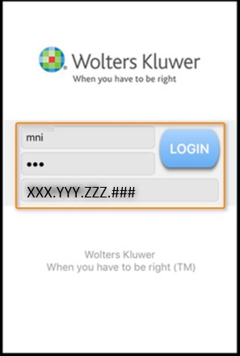Find iPhone
* Gå i App Store (Apple)
* Download Iphone app ”**Clienttime**”
* Gå ind i app’en.
* Angiv
  + Brugernavn
  + Password
  + Serverens IP adresse *
  + Tryk login

**\***

Hvis man ønsker at benytte en anden port, så bør man angive IP adresse + port nummer.  
Eksempelvis – port 3390:

111.222.333.444:3390

